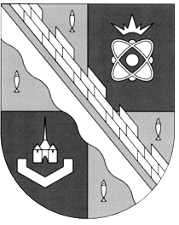**СОВЕТ ДЕПУТАТОВ МУНИЦИПАЛЬНОГО ОБРАЗОВАНИЯ**

**СОСНОВОБОРСКИЙ ГОРОДСКОЙ ОКРУГ ЛЕНИНГРАДСКОЙ ОБЛАСТИ**

**(ПЯТЫЙ СОЗЫВ)**

**Р Е Ш Е Н И Е**

**от 23.10.2024 года № 26**

|  |
| --- |
| **«О внесении изменений в «Положение об общественной палате муниципального образования Сосновоборский городской округ Ленинградской области»** |

Рассмотрев представленный проект, совет депутатов муниципального образования Сосновоборский городской округ Ленинградской области

Р Е Ш И Л:

1. Внести следующие изменения в «Положение об Общественной палате муниципального образования Сосновоборский городской округ Ленинградской области», утвержденное решением совета депутатов от 25 сентября 2013 года № 120 (с изменениями):

1.1. часть 3 статьи 36 Положения дополнить пунктом 8 следующего содержания:

«8) обеспечивает сохранность документации Общественной Палаты.»;

2. Настоящее решение вступает в силу со дня его официального обнародования на сайте городской газеты «Маяк» в сети «Интернет».

3. Настоящее решение официально обнародовать на сайте городской газеты «Маяк» в сети «Интернет».

**Председатель совета депутатов**

**Сосновоборского городского округа А.Н. Афанасьев**

**Глава Сосновоборского**

**городского округа М.В. Воронков**